Общество с Ограниченной Ответственностью

С
н
м
«НеваМедСнаб»

Россия г.Санкт-Петербург, ул. Зайцева д.41 оф.133
тел.8(812)716-95-59 Тел./факс 457-02-47
e-mail: nevamedsnab@yandex.ru www.nevamedsnab.ucoz.ru

Средства ухода за кожей (зеленая линия)
Зеленая линия применяется для обработки легко ранимой и поврежденной кожи. Предназначена специально для защиты кожи от агрессивного действия мочи при ношении мочеприёмника.

Очиститель Conveen® «ИзиКлинз»
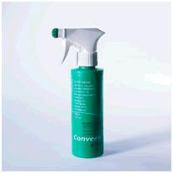
Очиститель Conveen (Конвин) «ИзиКлинз» быстро и легко удаляет с поверхности кожи остатки мочи, кала, а также других средств ухода за кожей. Не содержит спирта, является мягкой альтернативой мылу и воде.
Выпускается во флаконах 250 мл с дозатором.
Инструкция по применению:
Очиститель Conveen «ИзиКлинз»
Для получения пены: поверните наконечник в положение «оn» и выдвиньте вперед зеленую заглушку. Для получения спрея: задвиньте зеленую заглушку назад полностью.
Для удаления запаха направьте струю очистителя Conveen «ИзиКлинз» непосредственно на каловые массы. Удалите каловые массы. Нанесите средство на теплую, мягкую губку, очистите кожу и удалите остатки защитных средств. Хорошо высушите кожу.

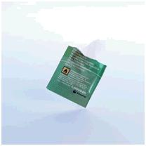
Защитная пленка Conveen® «Преп»
Защитная пленка Conveen «Преп» является эффективным средством для профилактики развития контактного дерматита. Защитная пленка Conveen «Преп» защищает кожу от агрессивного воздействия мочи и кала, идеально подходит для чувствительной, травмированной или раздраженной кожи. Выпускается в влажных одноразовых салфетках в индивидуальной упаковке по 54 штук.
Инструкция по применению:
Защитная пленка Conveen «Преп»
Нанесите растворенную в жидкости пленку на чистую сухую кожу промежности. Через 1-2 минуты после нанесения жидкость высыхает, и образуется эластичная защитная пленка. На покрасневших участках кожи возможно легкое покалывание. Нанесенная на кожу пленка не растворяется в воде и обеспечивает защиту даже при купании. Удаляется специальным очистителем Conveen «ИзиКлинз».

Защитный крем Conveen® «Протакт»
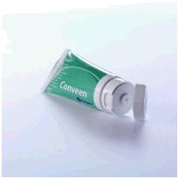
Защитный крем Conveen «Протакт» применяется при легкой степени повреждения кожи. Защитный крем Conveen «Протакт», имеющий в своем составе уникальную комбинацию средств, оказывающих увлажняющее и заживляющее действие, быстро впитывается, делая кожу гладкой и мягкой, создавая защитную антисептическую пленку, которая эффективно предохраняет кожу от раздражающего действия мочи и кала. Крем может наноситься на область покраснения и отеков.
Выпускается в тубе 50 гр и 100 гр.
Инструкция по применению:
Защитный крем Conveen «Протакт»
Очистить и высушить кожу. Токим слоем нанесите защитный крем Conveen «Протакт» на поврежденную поверхность кожи. Подождите пока крем впитается. Повторить процедуру при необходимости.

Крем Conveen® «Критик Барьер»
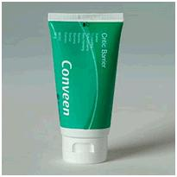
Крем Conveen «Критик Барьер» является эффективным заживляющим кремом, применяется при выраженной мацерации кожи, возникшей в результате длительного контакта с мочей и калом при тяжелых формах недержания. Уникальный состав крема позволяет накладывать его даже на мокнущую и изъязвленную поверхность кожи, предохраняя ее от дальнейшего повреждения. Крем не содержит воды, хорошо впитывается и легко удаляется очистителем. Выпускается в тубах 50 гр и 100гр.
Инструкция по применению:
Крем Conveen «Критик Барьер»
Очистить и высушить кожу. Тонким слоем нанесите крем Conveen «Критик Барьер» на поврежденную поверхность кожи. Повторять процедуру регулярно.

Ассортимент
 | Номер по каталогу | Наименование | Объем | Кол-во в упаковке
ИзиКлинз | 66001 | ИзиКлинз | 250 г | 1
Защитная пленка | 62042 | Преп  Защитная пленка | - | 30
Защитный крем «Протакт» | 65050  65100 | Протакт | 50 г  100 г | 1  1
Крем «Критик Барьер» | 66102  66103 | Критик Барьер | 50 г  100 г | 1  1

